Z A P I S N I K
13. sjednice Vijeća Mjesnog odbora Gajevo, održane 14. lipnja 2022. u prostorijama Mjesne samouprave Gajevo, Ulica Augusta Prosenika 9, s početkom u 19:00 sati

NAZOČNI ČLANOVI VIJEĆA: Ivan Bubić, Liliana Čuk, Ivan Kartelo, Sanda Malbaša, Sandra Prlenda Perkovac, Tihana Soljankić, Maja Trut, Danijel Vrkljan

NENAZOČNI ČLANOVI VIJEĆA: Jozo Kosir
OSTALI NAZOČNI: Nema

Predsjedava: Tihana Soljankić, predsjednica Vijeća
Zapisnik vodi: Ivan Bubić, član vijeća

Predsjednica konstatira da je nazočno 8 od ukupno 9 članova Vijeća, što znači da Vijeće može pravovaljano odlučivati, te otvara 13. sjednicu Vijeća Mjesnog odbora.
Vijeće jednoglasno, bez izmjene, prihvaća tekst zapisnika 12. sjednice Vijeća od 16. svibnja 2022. godine.
Na prijedlog predsjednice Vijeće jednoglasno utvrđuje

DNEVNI RED:

- Izgradnja javne rasvjete u dječjem igralištu u Ulici Antuna Stipančića 26 južno po zahtjevu D.O.
- Dogradnja javne rasvjete istočno od zgrade u Ulici Antuna Stipančića 26 po zahtjevu D.O.
- Izmještanje zelenog otoka sa lokacije Bjelovarska 23 po zahtjevu LJ.Š.
- Sanacija nogostupa u Ulici Luke Kaliterne 1-17 po zahtjevu D.H.
- Postava klamerica za bicikle na k.č.br. 4581 k.o. Rudeš po zahtjevu predsjednice Vijeća Mjesnog odbora Gajevo
- Postava „new jersey“ blokova na istočnom završetku Ulice Vlade Ranogajca
- Pitanja, prijedlozi i obavijesti

Ad.1. Izgradnja javne rasvjete u dječjem igralištu u Ulici Antuna Stipančića 26 južno po zahtjevu D.O.
Članovi Vijeća primili su pisani materijal uz poziv.
Predsjednica usmeno informira nazočne o predmetu rasprave i odlučivanja.
U raspravi sudjeluje: Liliana Čuk i Maja Trut
Vijeće jednoglasno donosi

Z A K LJ U Č A K
o izgradnji javne rasvjete u dječjem igralištu u Ulici Antuna Stipančića 26

- Vijeće Mjesnog odbora Gajevo razmatralo je prijedlog D.O. o izgradnji javne rasvjete u dječjem igralištu u Ulici Antuna Stipančića 26.
- Vijeće je suglasno s predmetnim prijedlogom.
- Vijeće predlaže da se izgradnja javne rasvjete na predmetnoj lokaciji uvrsti u prijedloge za Gradski ured za obnovu, izgradnju, prostorno uređenje, graditeljstvo, komunalne poslove i promet za sljedeće plansko razdoblje.
- Zaključak dostaviti Vijeću Gradske četvrti Trešnjevka - jug.

Ad.2. Dogradnja javne rasvjete istočno od zgrade u Ulici Antuna Stipančića 26 po zahtjevu D.O.
Članovi Vijeća primili su pisani materijal uz poziv.
Predsjednica usmeno informira nazočne o predmetu rasprave i odlučivanja.
U raspravi sudjeluju Liliana Čuk, Maja Trut
Vijeće jednoglasno donosi

Z A K LJ U Č A K
o dogradnji javne rasvjete istočno od zgrade u Ulici Antuna Stipančića 26

- Vijeće Mjesnog odbora Gajevo razmatralo je prijedlog D.O. o dogradnji javne rasvjete istočno od zgrade u Ulici Antuna Stipančića 26.
- Vijeće je suglasno s predmetnim prijedlogom.
- Vijeće predlaže da se dogradnja javne rasvjete na predmetnoj lokaciji uvrsti u prijedloge za Gradski ured za obnovu, izgradnju, prostorno uređenje, graditeljstvo, komunalne poslove i promet za sljedeće plansko razdoblje.
- Zaključak dostaviti Vijeću Gradske četvrti Trešnjevka – jug

Ad.3. Izmještanje zelenog otoka sa lokacije Bjelovarska 23 po zahtjevu LJ.Š.
Članovi Vijeća primili su pisani materijal uz poziv.
Predsjednica usmeno informira nazočne o predmetu rasprave i odlučivanja.
U raspravi sudjeluju: Tihana Soljankić, Maja Trut, Liliana Čuk
Vijeće jednoglasno donosi

Z A K LJ U Č A K
o izmještanju zelenog otoka u Bjelovarskoj ulici
- Vijeće Mjesnog odbora Gajevo razmatralo je prijedlog LJ.Š. o izmještanju zelenog otoka u Bjelovarskoj ulici 23 sjeverno.
- Vijeće je suglasno sa izmještanjem zelenog otoka na predmetnoj lokaciji
- Zaključak dostaviti Vijeću Gradske četvrti Trešnjevka - jug.

Ad.4. Sanacija nogostupa u Ulici Luke Kaliterne 1-17 po zahtjevu D.H.
Članovi Vijeća primili su pisani materijal uz poziv.
Predsjednica usmeno informira nazočne o predmetu rasprave i odlučivanja.
U raspravi sudjeluju: Ivan Bubić, Liliana Čuk, Sanda Malbaša, Tihana Soljankić, Maja Trut
Vijeće jednoglasno donosi

Z A K LJ U Č A K
o sanaciji nogostupa u Ulici Luke Kaliterne 1-17

- Vijeće Mjesnog odbora Gajevo razmatralo je prijedlog D.H. o sanaciji nogostupa u Ulici Luke Kaliterne k.br. 1-17.
- Vijeće je suglasno s predmetnim prijedlogom.
- Vijeće predlaže da se sanacija nogostupa na predmetnoj lokaciji uvrstiti u prijedloge za sljedeće plansko razdoblje.
- Zaključak dostaviti Vijeću Gradske četvrti Trešnjevka - jug.

Ad.5. Postava klamerica za bicikle na k.č.br. 4581 k.o. Rudeš po zahtjevu predsjednice Vijeća Mjesnog odbora Gajevo
Članovi Vijeća primili su pisani materijal uz poziv.
Predsjednica usmeno informira nazočne o predmetu rasprave i odlučivanja.
U raspravi sudjeluju: Ivan Bubić, Liliana Čuk, Sanda Malbaša, Tihana Soljankić, Maja Trut, Danijel Vrkljan
Vijeće jednoglasno donosi

Z A K LJ U Č A K
o postavi klamerica za bicikle na k.č.br. 4581 k.o. Rudeš

- Vijeće Mjesnog odbora Gajevo razmatralo je prijedlog predsjednice Vijeća Mjesnog odbor Gajevo o postavi klamerica za bicikle na k.č.br. 4581 k.o. Rudeš.
- Vijeće je suglasno s predmetnim prijedlogom.
- Vijeće predlaže da se postave klamerice za bicikle na predmetnoj lokaciji, (ucrtano na izvatku iz Geoportala) te će isto uvrstiti u prijedloge za sljedeće plansko razdoblje.
- Zaključak dostaviti Vijeću Gradske četvrti Trešnjevka - jug.

Izvadak iz Geoportala:
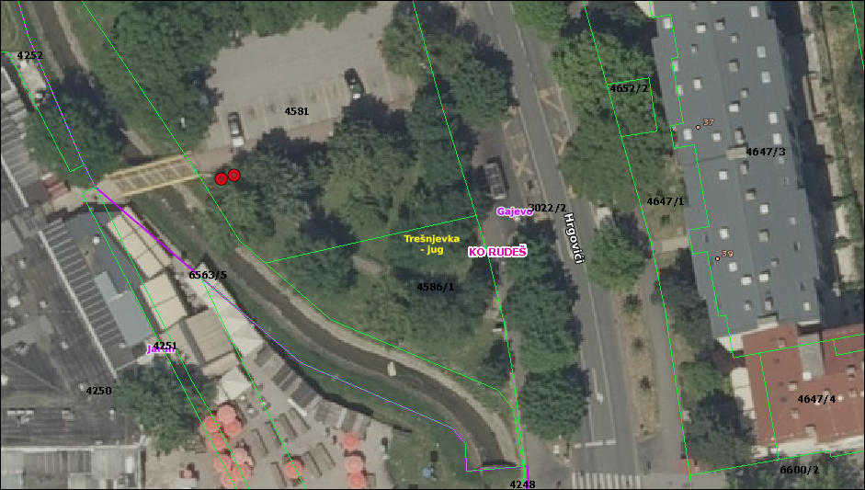

Ad.6. Postava „new jersey“ blokova na istočnom završetku Ulice Vlade Ranogajca
Članovi Vijeća primili su pisani materijal uz poziv.
Predsjednica usmeno informira nazočne o predmetu rasprave i odlučivanja.
U raspravi nitko ne sudjeluje.
Vijeće jednoglasno donosi

Z A K LJ U Č A K
o postavi „new jersey“ blokova na istočnom završetku Ulice Vlade Ranogajca

- Vijeće Mjesnog odbora Gajevo razmatralo je prijedlog predsjednice Vijeća Mjesnog odbor Gajevo o postavi „new jersey“ blokova na istočnom završetku Ulice Vlade Ranogajca.
- Vijeće je suglasno s predmetnim prijedlogom
- Vijeće predlaže da se postave „new jersey“ blokovi na predmetnoj lokaciji, (ucrtano na izvatku iz Geoportala) te traži da se isto dostavi Gradskom uredu za obnovu, izgradnju, prostorno uređenje, graditeljstvo, komunalne poslove i promet, Sektoru za promet na nadležno postupanje.
- Zaključak dostaviti Vijeću Gradske četvrti Trešnjevka – jug
Izvadak iz Geoportala:
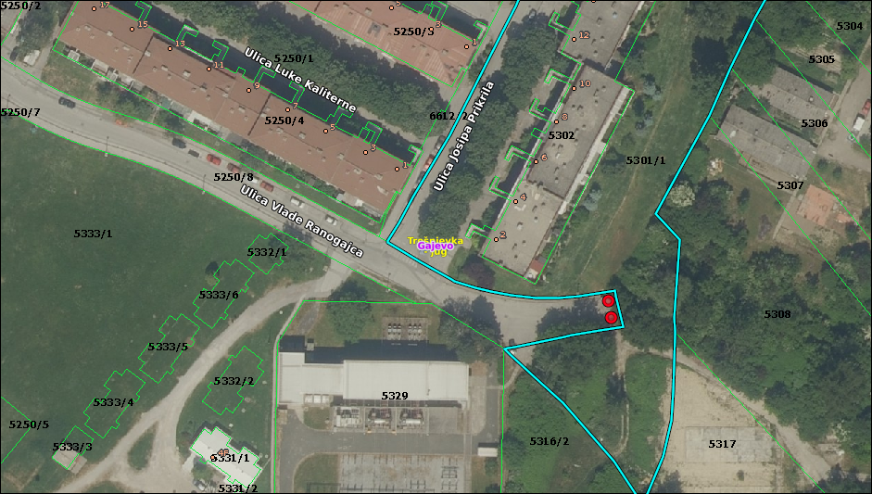
Ad.7. Pitanja, prijedlozi i obavijesti
Maja Trut ima pitanje vezano za otvorenje društvenog doma.
Također Maja Trut pita za parking oko društvenog doma jer se građani tamo parkiraju, a ta parking mjesta namijenjena s društvenom domu. Predsjednica odgovara da ćemo razmisliti o tome nakon što stupimo u upotrebu i reagirati s prometnim znakom zabrane parkiranja.
Maja Trut pita hoće li se koristiti trenutni dom nakon otvorenja novog, a odgovor je da ćemo o tome skupa odlučiti nakon što se dobije dozvola za korištenje novog doma i nakon što se Mjesni odbor prebaci na novu lokaciju.
Predsjednica obavještava da je sanacija nogostupa na Jarunskoj ulici počela.
Sjednica završava u 19.50 sati.

KLASA: 024-08/22-003/1259
URBROJ: 251-13-11-15-22-2
Zagreb, 14. lipnja 2022.

Zapisnik sastavio:
Ivan Bubić

Predsjednica
Vijeća Mjesnog odbora
Gajevo

Tihana Soljankić

